Институт (факультет) | Институт Информационных Технологий
Кафедра | Математического и Программного Обеспечения ЭВМ

КУРСОВАЯ РАБОТА

по дисциплине Java - программирование

на тему | Программирование на языке Java

Выполнил студент группы
1ИВТпб-01-31оп
направление подготовки (специальности)
09.03.01, Информатика и вычислительная техника
шифр, наименование
Климов Александр Григорьевич
фамилия, имя, отчество

Руководитель
Пышницкий Константин Михайлович
фамилия, имя, отчество
доцент
должность

Дата представления работы
«______»__________________20 ___ г.
Заключение о допуске к защите
Оценка _______________, _______________
количество баллов
Подпись преподавателя_________________

Оглавление
Введение 3
1. Изучение и описание предметной области 4
1.1. Синтаксическое встраивание скрытой информации 5
1.2. Лексическое встраивание скрытой информации 6
1.3. Метод встраивания информации в графические файлы 6
1.4. Методы встраивания информации в аудиозаписи 7
1.5. Методы встраивания информации в видеозаписи 7
2. Реализация метода текстовой стеганографии 8
3. Выбор структур данных для решения поставленной задачи 9
4. Логическое проектирование 11
5. Кодирование 12
6. Структура программы 12
7. Тестирование программы 13
Заключение 18
Источники информации 19
Приложение 1. Техническое задание 20
Приложение 2. Текст программы 24
Приложение 3. Руководство пользователя 38

Введение
В данной курсовой работе рассмотрен процесс разработки программного обеспечения, которое позволяет скрывать данные в тексте и извлекать из него методом стеганографии. Проведено изучение и описание предметной области, для заданного задания. Помимо этого, детально рассматривается каждый этап выполнения.
Целью курсовой работы является разработка программы в соответствии с заданием.
Курсовая работа включает в себя три приложения: техническое задание, текст программы и руководство пользователя.
В техническом задании, в основном, говорится о требованиях к разработке программы. Руководство пользователя содержит подробные инструкции, необходимые пользователю.
Для реализации программы был выбран язык Java — сильно типизированный объектно-ориентированный язык программирования, разработанный компанией Sun Microsystems (в последующем приобретённой компанией Oracle) [4].
Объект разработки – программа.
Средой разработки служит IntelliJ IDEA — интегрированная среда разработки программного обеспечения для многих языков программирования, в частности Java, JavaScript, Python, разработанная компанией JetBrains [4].
Методологической основой для написания программы послужило задание на курсовую работу.

1. Изучение и описание предметной области
XXI век славится быстрым развитием компьютерных технологий. Но как в условии этого развития можно "спрятать" личную информацию? На помощь приходит стеганография. Стеганографические методы использовались еще до нашей эры, известны случаи, когда зашифрованное сообщение наносили на дощечку до покрытия воском, сохраняя, таким образом, запись в тайне.
Стеганография — способ передачи или хранения информации с учётом сохранения в тайне самого факта такой передачи (хранения). Этот термин ввел в 1499 году аббат бенедиктинского монастыря Св. Мартина в Шпонгейме Иоганн Тритемий в своем трактате «Стеганография», зашифрованном под магическую книгу.
В отличие от криптографии, которая скрывает содержимое тайного сообщения, стеганография скрывает сам факт его существования. Как правило, сообщение будет выглядеть как что-либо иное, например, как изображение, статья, список покупок, письмо или судоку. Стеганографию обычно используют совместно с методами криптографии, таким образом, дополняя её [6].
Преимущество стеганографии над чистой криптографией состоит в том, что сообщения не привлекают к себе внимания. Сообщения, факт шифрования которых не скрыт, вызывают подозрение и могут быть сами по себе уличающими в тех странах, в которых запрещена криптография. Таким образом, криптография защищает содержание сообщения, а стеганография защищает сам факт наличия каких-либо скрытых посланий [7].
Скрываемая информация называется стеганограммой или просто стего. Данные, среди которых она прячется, играют роль информационного контейнера, а потому так же и именуются. Для компьютерного вируса, например, контейнером служит исполняемый файл. Одна и та же стеганограмма может быть упакована в различные контейнеры подобно тому, как одна и та же криптограмма шифруется различными методами или ключами. Если продолжить сравнение с вирусами, то аналогом криптограммы являются обитающие в вычислительной среде компьютерные черви, не нуждающиеся ни в каком носителе [9].
Наиболее эффективным методом шифрования является совмещение криптографии и стеганографии.
Стеганографическая система или стегоститема – это совокупность методов формирования скрытого канала для передачи информации.
Рассмотрим подробнее элементы стеганографической системы:
- Контейнер – информация, в котором стеганографическим алгоритмом скрыто сообщение.
- Встраиваемое сообщение – шифруемое сообщение, которое помещается в контейнер.
- Ключ – секретный алгоритм, необходимый для шифрования информации.
- Стегоканал – канал для передачи зашифрованной информации.
При использовании стеганографических методов защита информации происходит на трех уровнях:
1) Неизвестен сам факт обмена информацией;
2) Неизвестен ключ;
3) Неизвестен алгоритм шифрования информации.
Наиболее распространенным является метод встраивания секретной информации в тексты [8].

1.1. Синтаксическое встраивание скрытой информации
Сокрытие информации происходит путем изменения количества пробелов, табуляции, изменение межстрочных интервалов, использование невидимых символов, регистр букв и т.д. Синтаксические методы легко встраиваются в любой текст, вне зависимости от его языка и содержания, они довольно просты в разработке. Существенным недостатком данных методов является то, что нельзя передать большой объем секретной информации, а также они легко взламываются [5].

1.2. Лексическое встраивание скрытой информации
Это системы, основанные на лексической структуре текста. Например, существует метод первой буквы, когда в первую букву каждого слова кодируется шифр. Одну и ту же комбинацию символов может кодировать несколько букв. Таким образом, пользователь может закодировать комбинацию 111 в слова, начинающиеся с буквы «Г», «Е» и «Д». Такой метод дает оператору больше свободы действия при придумывании стегосообщения, текст не будет смотреться нелепо. Это преимущественно отличает данный метод от метода переменной длинны. В этом методе, слова, которые вводит пользователь, должны соответствовать длине, задаваемой программой-помощником. Таким образом, определенной длине слова соответствует определенная комбинация бит. В одно слово, обычно, кодируется два бита информации из стегосообщения. Например, слова состоящие из 5-10 символов могу означать комбинацию «00», из 3-7 – «01», 4-8 – «10», 6-9 –«11», слова меньше 3 символов и больше 11 можно использовать в качестве грамматической связки и вставлять куда угодно в тексте, программой они будут игнорироваться [5].

1.3. Метод встраивания информации в графические файлы
Преимущество этого метода состоит в том, что при использовании графических файлов, можно встраивать не только текст, но и изображения и другие файлы. Единственное условие – объем зашифрованной информации не должен превышать размер файла – хранилища. Для выполнения данного условия, зачастую, программы шифраторы просто заменяют определенные пиксели в изображении [3].
Как известно, цифровое изображение это матрица пикселей. Каждый пиксель имеет фиксированную размерность двоичного представления, например, пиксели полутонового представления, кодируются восемью битами. LSB – младший значащий бит, содержит в себе меньше всего информации. Известно также, что человеческий глаз не способен заметить изменения в младших битах, поэтому он используется для встраивания секретной информации.

К сожалению, данный метод подходит не для всех форматов цифрового изображения. Так как, при различных преобразованиях, таких как сжатие или распаковка, не все форматы сохраняют значения младших разрядов. Также, желательно использовать не искусственно созданное изображение, а отсканированную фотографию, так как в таких файлах присутствует множество шумов, в которые легко зашифровать информацию. Также стоит избегать изображения с большим количеством черного и ярких цветов, так как на таких изображениях стегобайты будут характерно выделяться [1].

1.4. Методы встраивания информации в аудиозаписи
При шифровании информации в аудио, также как и с изображениями можно заменять младшие биты, так же можно строить алгоритм шифрования, основываясь на особенностях слуха человека. Человеческое ухо воспринимает сигналы в диапазоне 10 – 20000 Гц, также, изменение фазы сигнала улавливается человеком слабее, чем изменение амплитуды или частоты. Основываясь на этих данных, можно шифровать информацию тремя способами:
- Незначительная модификация амплитуды отсчетов;
- Шифрование с помощью модификации разности фаз;
- Шифрование с помощью изменения задержки эхо – сигнала.
Достоинство данного метода в размере контейнера – он значительно больше, чем при использовании изображения, очевидными недостатками же становятся уловимые человеческим ухом шумы, при встраивании информации [2].

1.5. Методы встраивания информации в видеозаписи
Достоинство данного метода в размере контейнера – он значительно больше, чем при использовании изображения, очевидными недостатками же становятся уловимые человеческим ухом шумы, при встраивании информации.
Данный метод набирает всю большую популярность, так как обмен видеофайлами в современном мире не вызывает никаких подозрений. Существует множество ресурсов(таких как YouTube), на которых видеозаписи хранятся в свободном доступе, что дает большой потенциал для сокрытия в них информации.
Для шифрования информации чаще всего используются форматы MPEG2 и MPEG4. Рассмотрим поподробнее способы внедрения информации в MPEG2:
1) Метод встраивания информации на уровне битовой плоскости.
Этот метод характерен высокой пропускной способностью и небольшой вычислительной сложностью. Существенным недостатком является то, что информация зашифрованная подобным способом может быть легко удалена.
2) Метод встраивания информации на уровне коэффициентов.
Биты скрываемой информации встраиваются в коэффициенты дискретного косинусного преобразования (ДКП). Это позволяет получить энергетический спектр участка изображения. недостатком данного метода являются искажения, вызванные изменение коэффициентов ДКП, которые могут распространяться во времени и в пространственных областях. Преимущество данного метода в том, что скрытая информация защищена от шумов, фильтров и сжатия [3].

2. Реализация метода текстовой стеганографии
Стеганография, использующая текстовые контейнеры для скрытия данных, называется текстовой. Алгоритм скрытия — количество пробелов между словами. Суть данного метода состоит в раздвижке строки путем увеличения пробелов между словами, когда один пробел соответствует, например, биту 0, два пробела — биту 1.
Реализация скрытия данных методом стеганографии, для заданного метода состоит из двух этапов:
- Перевод данных, которые нужно скрыть, в двоичный код. Для этого можно использовать таблицу символов ASCII.
- Полученный двоичный код скрывается в тексте. Для этого следует найти все вхождения одного и двух пробелов в тексте и на их место записать строку в двоичном коде. Бит 0 в исходной строке будет соответствовать одному пробелу, а бит 1 – двум пробелам.
В конец можно добавить лишний символ конца текста, чтобы при извлечении получить только нужный набор символов.
Извлечение скрытой строки происходит по тому же принципу, но в обратном порядке:
- Формируется двоичный код, исходя из найденных пробелов в тексте. Один пробел – соответствует биту 0, а два пробела – биту 1.
- Переводится полученный двоичный код в символьный вид с помощью таблицы ASCII.

3. Выбор структур данных для решения поставленной задачи
Программное обеспечение JetBrains IntelliJ IDEA – это ведущая среда быстрой разработки на языке Java. IntelliJ IDEA представляет собой высокотехнологичный комплекс тесно интегрированных инструментов программирования, включающий интеллектуальный редактор исходных текстов с развитыми средствами автоматизации, мощные инструменты рефакторинга кода, встроенную поддержку технологий J2EE, механизмы интеграции со средой тестирования Ant/JUnit и системами управления версиями, уникальный инструмент оптимизации и проверки кода Code Inspection, а также инновационный визуальный конструктор графических интерфейсов [4].
В табл.1 приведён список основных идентификаторов, использующихся при реализации метода текстовой стеганографии.
Таблица 1
Таблица идентификаторов
Наименование | Обозначение | Тип данных
Промежуточный счётчик пробелов | count | целое число
Счётчик пробелов | spacecounter | целое число
Длина строки | strlength | целое число
Символ из строки | symbol | символ
Исходный текст | str1 | строка
Текст, который нужно спрятать | str2 | строка
1 | 2 | 3
Продолжение табл.1
1 | 2 | 3
Промежуточная строка | newstr | строка
Результат преобразования в двоичный код (из двоичного кода) | result | строка
Исходная строка для преобразования в двоичный код (из двоичного кода) | s | строка
Результат преобразования в двоичный код (из двоичного кода) | text | строка
Исходный текст | inputText1 | строка
Текст, который нужно спрятать | inputText2 | строка
Точка входа в программу | main | функция
Создание графического окна | start | функция
Вывод сообщения в MessageBox | msgalert | функция
Спрятать данные | hide | функция
Извлечь данные | unhide | функция
Получить двоичный код из текста | textToBin | функция
Получить текст из двоичного кода | binToText | функция
Загрузка исходного текста в TextArea | menu1btn1Clicked | функция
Загрузка текста для скрытия в TextArea | menu1btn2Clicked | функция
Сохранение результата скрытия/извлечения | menu1btn3Clicked | функция
Вывод сведений о программе | menu2btn1Clicked | функция
Инициализация контроллеров | initialize | функция
Считать текст из TextArea с 1-ой вкладки | loadTextFromTab1 | функция
Считать текст из TextArea со 2-ой вкладки | loadTextFromTab2 | функция
Считать текст из TextArea с 3-ей вкладки | loadTextFromTab3 | функция
Загрузить текст в TextArea на 3-ю вкладку | loadTextToTab3 | функция
Переключиться на 1-ую вкладку | chooseTab1 | функция
Переключиться на 2-ую вкладку | chooseTab2 | функция
Переключиться на 3-ю вкладку | chooseTab3 | функция
Выполнить извлечение данных | tab1btn1Clicked | функция
Найти количество пробелов в тексте | tab1btn2Clicked | функция
Инициализация главного контроллера | init | функция
1 | 2 | 3
Продолжение табл.1
1 | 2 | 3
Выполнить скрытие данных | tab2btn1Clicked | функция
Найти количество пробелов для скрытия данных | tab2btn2Clicked | функция

4. Логическое проектирование
Для написания программы, был разработан алгоритм, а по нему составлена упрощённая блок-схема. Блок-схема программы представлена на рис.1.

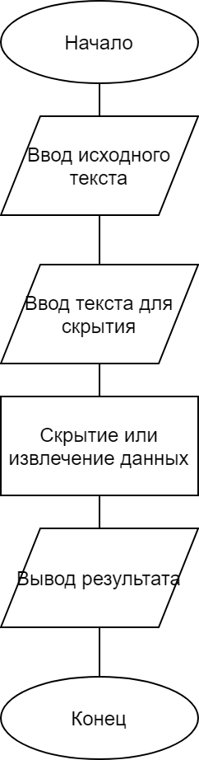
Рис.1. Блок-схема

5. Кодирование
Реализация разработанных алгоритмов и составленный по ним текст программы (с комментариями) в Приложении 2.

6. Структура программы
Программа состоит из пяти классов, четырёх FXML файлов. Ввод и вывод осуществляется с помощью текстовых файлов, а также графического интерфейса.
Java классы:
- Main – точка входа в программу, а также загружает и отображает main.fxml;
- MainController – реализация кнопок main.fxml;
- Tab1Controller – объявление текстовой области для ввода исходного текста и реализация кнопок tab1.fxml;
- Tab2Controller – объявление текстовой области для ввода текста, который нужно спрятать, и реализация кнопок tab2.fxml;
- Tab3Controller – объявление текстовой области для вывода результата скрытия/извлечения данных.
FXML файлы:
1) main.fxml – графическое представление главного окна программы, а также осуществляет переключение между tab1.fxml, tab2.fxml, tab3.fxml;
2) tab1.fxml – ввод исходного текста.
3) tab2.fxml – ввод текста, который нужно спрятать;
4) tab3.fxml – вывод результата скрытия/извлечения данных.
Файлы ввода/вывода:
1) input1.txt – ввод исходного текста;
2) input2.txt – ввод текста, который нужно спрятать;
3) output.txt – вывод результата скрытия/извлечения данных.
Структура программы изображена на рис.2.

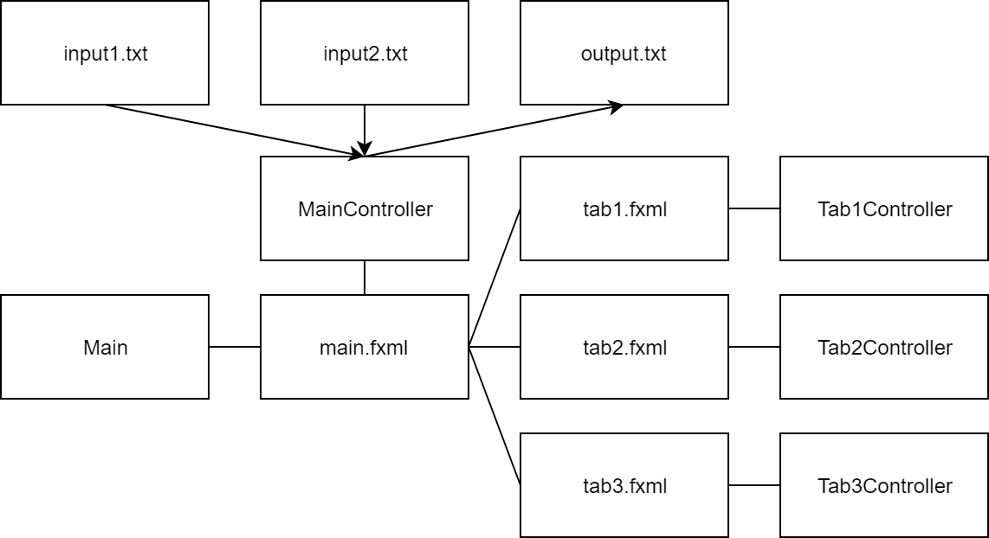
Рис.2. Структура программы

7. Тестирование программы
На этапе тестирования разработаны тестовые данные для функций программы и оформлены в виде таблицы (табл.2).
Таблица 2
Таблица тестовых данных функций
№ | Тестируемая функция | Входные данные | Ожидаемый результат
1 | msgalert | title = "О программе", str = "Курсовая работа по Java – программированию” | Выводится MessageBox с заданным заголовком и сообщением
2 | hide | Текстовый файл с текстом и текст для скрытия | Выводится текст со спрятанными данными
3 | unhide | Текстовый файл с текстом и текст, который нужно скрыть | Выводится спрятанный текст
4 | textToBin | Текст, содержащий все буквы русского алфавита разного регистра и основные специальные символы | Выводится двоичный код из текста
1 | 2 | 3 | 4

Продолжение табл.2
1 | 2 | 3 | 4
5 | binToText | Текст в двоичном коде, содержащий все буквы русского алфавита разного регистра и основные специальные символы | Выводится текст из двоичного кода
6 | menu1btn1Clicked | Текстовый файл (маленький, средний, большой по размерам) | Загружается исходный текст из текстового файла в TextArea
7 | menu1btn2Clicked | Текстовый файл (маленький, средний, большой по размерам) | Загружается текст для скрытия из текстового файла в TextArea
8 | menu1btn3Clicked | Результат скрытия/извлечения | Сохраняется результат скрытия/извлечения в текстовый файл
9 | menu2btn1Clicked | MessageBox с заданными title и str | Выводится MessageBox со сведениями о программе
10 | initialize | Отсутствуют | Инициализируются контроллеры для 3-х вкладок
11 | loadTextFromTab1 | Текст из TextArea | Считывается текст из TextArea с 1-ой вкладки
12 | loadTextFromTab2 | Текст из TextArea | Считывается текст из TextArea со 2-ой вкладки
13 | loadTextFromTab3 | Текст из TextArea | Считывается текст из TextArea с 3-ей вкладки
14 | loadTextToTab3 | Текст из строки | Загружается текст в TextArea на 3-ю вкладку
15 | chooseTab1 | Отсутствуют | Происходит переключение на 1-ую вкладку
16 | chooseTab2 | Отсутствуют | Происходит переключение на 2-ую вкладку
17 | chooseTab3 | Отсутствуют | Происходит переключение на 3-ю вкладку
18 | tab1btn1Clicked | Текст из TextArea | Происходит извлечение данных из текста
1 | 2 | 3 | 4

Продолжение табл.2
1 | 2 | 3 | 4
19 | tab1btn2Clicked | Текст из TextArea | Выводится информация о тексте (сколько пробелов и сколько символов можно спрятать)
20 | init | Отсутствуют | Инициализируется главный контроллер
21 | tab2btn1Clicked | Текст из TextArea | Выполняется скрытие данных
22 | tab2btn2Clicked | Текст из TextArea | Выводится информация о тексте для скрытия (сколько пробелов нужно для скрытия и количество символов в тексте)

Результаты тестирования программы по набору тестовых данных представлены в табл.3.
Таблица 3
Результаты выполнения тестирования функций
№ | Тестируемая функция | Описание результата | Итог
1 | msgalert | Результат в соответствии с таблицей тестовых данных | Успех
2 | hide | Результат в соответствии с таблицей тестовых данных, если исходный текст содержит только одиночные вхождения пробелов | Провал
3 | hide | Результат в соответствии с таблицей тестовых данных после добавления методов для проверки исходного текста на лишние пробелы и очистки исходного текста от лишних пробелов | Успех
3 | unhide | Результат в соответствии с таблицей тестовых данных | Успех
4 | textToBin | Результат в соответствии с таблицей тестовых данных, если исходный текст содержит только одиночные вхождения пробелов | Провал
1 | 2 | 3 | 4

Продолжение табл.3
1 | 2 | 3 | 4
4 | textToBin | Результат в соответствии с таблицей тестовых данных после добавления методов для проверки и очистки исходного текста от лишних пробелов | Успех
5 | binToText | Результат в соответствии с таблицей тестовых данных | Успех
6 | menu1btn1Clicked | Результат в соответствии с таблицей тестовых данных только для маленьких файлов, при загрузке средних и больших файлов программа зависает | Провал
6 | menu1btn1Clicked | Результат в соответствии с таблицей тестовых данных для средних файлов после модификации (теперь считывание из файла происходит построчно) | Успех
7 | menu1btn2Clicked | Результат в соответствии с таблицей тестовых данных | Успех
8 | menu1btn3Clicked | Результат в соответствии с таблицей тестовых данных | Успех
9 | menu2btn1Clicked | Результат в соответствии с таблицей тестовых данных | Успех
10 | initialize | Результат в соответствии с таблицей тестовых данных | Успех
11 | loadTextFromTab1 | Результат в соответствии с таблицей тестовых данных | Успех
12 | loadTextFromTab2 | Результат в соответствии с таблицей тестовых данных | Успех
13 | loadTextFromTab3 | Результат в соответствии с таблицей тестовых данных | Успех
14 | loadTextToTab3 | Результат в соответствии с таблицей тестовых данных | Успех
15 | chooseTab1 | Результат в соответствии с таблицей тестовых данных | Успех
16 | chooseTab2 | Результат в соответствии с таблицей тестовых данных | Успех
17 | chooseTab3 | Результат в соответствии с таблицей тестовых данных | Успех
18 | tab1btn1Clicked | Результат в соответствии с таблицей тестовых данных, если поле для текста не пустое | Провал
18 | tab1btn1Clicked | Результат в соответствии с таблицей тестовых данных после добавления проверка на наличие текса в поле | Успех
19 | tab1btn2Clicked | Результат в соответствии с таблицей тестовых данных | Успех
20 | init | Результат в соответствии с таблицей тестовых данных | Успех
21 | tab2btn1Clicked | Результат в соответствии с таблицей тестовых данных, если в исходном тексте одиночные пробелы | Провал
21 | tab2btn1Clicked | Результат в соответствии с таблицей тестовых данных после добавления проверка на лишние пробелы | Успех
22 | tab2btn2Clicked | Результат в соответствии с таблицей тестовых данных | Успех

Тестирование общих требований технического задания представлено в табл.4.
Таблица 4
Тестирование общих требований технического задания
Тестируемое требование | Описание результата | Результат
Должна быть написана программа, решающая соответствующую задачу | Программа решает поставленную задачу – скрывает и извлекает данные методом стеганографии | Выполнено
В программе должны быть реализованы файловый ввод/вывод данных, а также интерактивный ввод данных с клавиатуры | В программе реализованы файловый/интерактивный ввод исходного текста и текста для скрытия, а также вывод на экран и в текстовый файл результата | Выполнено
В программе предусмотреть обработку исключительных ситуаций (неправильный формат введенных данных, ошибка чтения из файла и т.д.) | В программе предусмотрена обработка исключительных ситуаций (неправильный формат введенных данных, ошибка чтения из файла, ошибка сохранения в файл) | Выполнено
В программе должен быть создан визуальный интерфейс | В программе создан визуальный интерфейс с использованием FXML-форм | Выполнено
Работа всех функций должна быть проверена, и результаты проверки оформлены протоколом тестирования | Работа всех функций проверена, и результаты проверки оформлены протоколом тестирования | Выполнено

Заключение
В результате проделанной работы был закреплен материал, изученный в курсе дисциплины «Java - программирование», и приобретены навыки программирования на языке Java в среде программирования IntelliJ IDEA.
В ходе работы была разработана программа, позволяющая скрывать и извлекать данные методом стеганографии; реализован файловый ввод/вывод и ввод данных с клавиатуры; вывод данных на дисплей; предусмотрена обработка исключительных ситуаций.
Во время написания курсовой работы был решён ряд поставленных задач:
- проанализировано задание на курсовую работу;
- исследована предметная область;
- определены требования к программному продукту;
- выбраны типы данных, необходимые для решения задачи;
- изучены и разработаны алгоритмы, для решения задачи;
- разработана модульная структура программы;
- написан код программы;
- выполнено тестирование методов и требований технического задания.
Итогом курсовой работы стала программа, которая отвечает всем требованиям, описанным в техническом задании (Прил.1).

Источники информации
1. Быков С. Ф. Алгоритм сжатия JPEG с позиции компьютерной стеганографии - Защита информации. Конфидент. — СПб.: 2000, № 3.
2. Голубев Е.А. Стеганография как одно из направлений обеспечения информационной безопасности / Е.А. Голубев, Г.В. Емельянов // T-Comm: Телекоммуникации и транспорт. – 2009. – С. 185–186.
3. Грибунин В.Г., Оков И.Г., Туринцев И.В. Цифровая стеганография. – М.:СОЛОН-Пресс, 2002.
4. Давыдов С., Ефимов А.. IntelliJ IDEA. Профессиональное программирование на Java. — СПб.: БХВ, 2005. — 800 с.
5. Елисеев А.С. Исследование и разработка методов и алгоритмов стеганографического анализа отдельных контейнеров и их связанных наборов: Дисс. на соиск. уч. ст. канд. тех. наук. – Ростов н/Д, 2013. – С. 4.
6. Жмакин М.О. Стеганография и перспективы ее применения в защите печатных документов // Безопасность информационных технологий. – 2010. – С. 74–77.
7. Сизов А.С. Обзор и тенденции развития методов анализа стеганографических сообщений / А.С. Сизов, Е.И. Никутин, С.В. Котенко // Известия Юго-Западного государственного университета. Серия: управление, вычислительная техника, информатика, медицинское приборостроение. – 2013. – С. 43–48.
8. Математические методы стеганографии [электронный ресурс] – электронная статья. URL: http://sun.tsu.ru/mminfo/000349342/P-03/image/P-03-037.pdf (дата посещения: 20.05.2018).
9. Анализ стеганографических методов защиты информации [электронный ресурс] – электронная статья. URL: http://sci-article.ru/stat.php?i=1450973562 (дата посещения: 20.05.2018).

ПРИЛОЖЕНИЕ 1

МИНОБРНАУКИ РОССИИ
Федеральное государственное бюджетное образовательное учреждение высшего образования
«ЧЕРЕПОВЕЦКИЙ ГОСУДАРСТВЕННЫЙ УНИВЕРСИТЕТ»

Институт информационных технологий

наименование института (факультета)
Математического и Программного обеспечения ЭВМ
наименование кафедры
Java - программирование

наименование дисциплины в соответствии с учебным планом

УТВЕРЖДАЮ
Зав. кафедрой ,
д.т.н., профессор Ершов Е.В.
« » 20 г.

Java - программирование
Техническое задание на курсовую работу
Листов 4

Руководитель Пышницкий К.М.
Ф.И.О. преподавателя
Исполнитель
студент 1ИВТпб-01-31оп
группа

Климов Александр Григорьевич
Фамилия, имя, отчество

2018 год
Введение
В процессе написания курсовой работы необходимо написать программу на языке программирования Java, которая позволит скрывать и извлекать данные методом стеганографии. Средой для разработки служит IntelliJ IDEA — интегрированная среда разработки программного обеспечения для многих языков программирования, в частности Java, JavaScript, Python, разработанная компанией JetBrains [4].

Основания для разработки
Задание на Курсовую работу по Java - программированию. Череповецкий Государственный Университет 2018 год.

Назначение разработки
Стеганография, текстовые файлы. Реализовать скрытие и извлечение данных методом стеганографии. Контейнер - текстовый файл. Алгоритм скрытия — количество пробелов между словами.

Требования к программе
Требования к функциональным характеристикам:
A. Составить программу, решающую соответствующую задачу.
B. В программе реализовать файловый ввод/вывод данных, а также интерактивный ввод данных с клавиатуры.
C. Предусмотреть обработку исключительных ситуаций (неправильный формат введенных данных, ошибка чтения из файла и т.д.)
D. В программе должен быть создан визуальный интерфейс.
E. Работа всех функций должна быть проверена и результаты проверки оформлены протоколом тестирования.
Требования к надежности:
- программа должна выполнять предписанные функциональные характеристики без сбоев;
- обеспечение контроля входной и выходной информации;
- защита при неверных действиях пользователя;
- контроль соответствия типов данных.
Условия эксплуатации:
- компьютер, поддерживающий операционную систему Windows XP;
- наличие на компьютере операционной системы Windows XP или более поздней версии;
- знание основ работы в операционной системе Windows.
Требования к составу и параметрам технических средств:
- для запуска программы требуется Windows XP или более поздняя версия и Super VGA видеоадаптер;
- процессор 233 МГц или лучше;
- как минимум 64 МБ Мб ОЗУ;
- не менее 1,5 ГБ свободного дискового пространства;
- для установки Windows требуется устройство для чтения компакт-дисков (или же поддержка других устройств, таких как флэш-накопителей);
- необходим монитор Super VGA с разрешением 800x600 или более высоким, отображающий 256 и более цветов;
- необходимы клавиатура и мышь.
Требования к информационной и программной совместимости:
- язык программирования (Java);
- среда для разработки программы (IntelliJ IDEA)
- операционная система (Windows XP);
- уровень защиты (без защиты).
Требования к маркировке и упаковке:
Распространение на электронных носителях или через средства коммуникации (для некоммерческого использования).
Требования к транспортированию и хранению:
Без специальных требований.

Требования к программной документации
Наличие различной документации:
- руководства пользователя;
- текст программы;
- расчетно-пояснительная записка с приложениями.

Технико-экономические показатели
Преимущества разработки по сравнению с существующими отечественными и зарубежными аналогами – программа должна быть простой в использовании и выполняться последовательно с описанием каждого этапа.

Стадии и этапы разработки
Таблица П1.1
Стадии и этапы разработки
Наименование этапа разработки ПО | Сроки разработки | Результат выполнения | Отметка  о выполнении
Получение задания | 10.04.18 | Выполнено | Успешно
Анализ требований | 25.04.18 | Выполнено | Успешно
Реализация | 20.05.18 | Выполнено | Успешно
Тестирование | 22.05.18 | Выполнено | Успешно
Внедрение и поддержка | 24.05.18 | Выполнено | Успешно

ПРИЛОЖЕНИЕ 2
Текст программы

Java классы:
Main
package sample;

import javafx.application.Application;
import javafx.fxml.FXMLLoader;
import javafx.scene.Parent;
import javafx.scene.Scene;
import javafx.scene.control.Alert;
import javafx.stage.Stage;

public class Main extends Application {

@Override
public void start(Stage primaryStage) throws Exception{
Parent root = FXMLLoader.load(getClass().getResource("main.fxml"));
primaryStage.setTitle("Курсовая работа");
primaryStage.setScene(new Scene(root));
primaryStage.show();
primaryStage.setResizable(false);
}

public static void main(String[] args) {
launch(args);
}

public static void msgalert(String title, String str){
Alert alert = new Alert(Alert.AlertType.INFORMATION);
alert.setTitle(title);
alert.setHeaderText(null);
alert.setContentText(str);
alert.showAndWait();
}

public static String hide(String str1, String str2){
System.out.print("Строка, которую нужно спрятать: "+str2 + "\n");
int count = 0;
String result = textToBin(str2);
System.out.print("Строка (в двоичном коде), которую нужно спрятать: "+result + "\n");
int current_symbol = 0;
for(int i = 0; i < result.length(); i++){
char symbol = result.charAt(i);
if(symbol == '0'){
for(int j = current_symbol; j < str1.length(); j++){
symbol = str1.charAt(j);
current_symbol++;
if(symbol == ' '){
count++;
}
if(symbol != ' ' && count == 1){
count = 0;
break;
}
}
}

if(symbol == '1'){
for(int j = current_symbol; j < str1.length(); j++){
symbol = str1.charAt(j);
current_symbol++;
if(symbol == ' '){
count++;
}
if(symbol != ' ' && count == 1){
if (count == 1){
String newstr = str1;
newstr = newstr.substring(0, current_symbol - 1) + " " + newstr.substring(current_symbol - 1);
str1 = newstr;
}
count = 0;
break;
}
}
}
}

System.out.print("Текст со спрятанным словом: "+str1 + "\n");
return str1;

}

public static String unhide (String str1){
String check = "";
String result = "";
int count = 0;

for(int i = 0; i < str1.length(); i++){
char symbol = str1.charAt(i);
if(symbol == ' '){
check += symbol;
count++;
}
if(symbol != ' ' && (count == 1 || count == 2)){
if (count == 1){result+=0;}
if (count == 2){result+=1;}
count = 0;
check = "";
}
}

System.out.print("Двоичный код из строки: "+result + "\n");
result = binToText(result);
System.out.print("Строка из текста: " + result);

return result;
}

public static String binToText(String s){
String text = "";

for(int i = 0; i < s.length(); i=i+8) {

String symbol = s.substring(i, i+8);
System.out.print(symbol + " - " + i + "\n");
if (symbol.equals("00000000") && i == 0) msgalert("Ошибка", "Спрятанных данных не найдено!");
if (symbol.equals("00000000") || symbol .equals("00000001"))break;

switch (symbol) {
case "00000001":
return text;
case "00000000":
return text;
case "00001010":
text += "\n";
break;
case "00001101":
text += "\n";
break;
case "00100000":
text += " ";
break;
case "00100001":
text += "!";
break;
case "00100010":
text += "\"";
break;
case "00100011":
text += "#";
break;
case "00100100":
text += "$";
break;
case "00100101":
text += "%";
break;
case "00100110":
text += "&";
break;
case "00100111":
text += "'";
break;
case "00101000":
text += "(";
break;
case "00101001":
text += ")";
break;
case "00101010":
text += "*";
break;
case "00101011":
text += "+";
break;
case "00101100":
text += ",";
break;
case "00101101":
text += "-";
break;
case "00101110":
text += ".";
break;
case "00101111":
text += "/";
break;
case "00110000":
text += "0";
break;
case "00110001":
text += "1";
break;
case "00110010":
text += "2";
break;
case "00110011":
text += "3";
break;
case "00110100":
text += "4";
break;
case "00110101":
text += "5";
break;
case "00110110":
text += "6";
break;
case "00110111":
text += "7";
break;
case "00111000":
text += "8";
break;
case "00111001":
text += "9";
break;
case "00111010":
text += ":";
break;
case "00111011":
text += ";";
break;
case "00111100":
text += "<";
break;
case "00111101":
text += "=";
break;
case "00111110":
text += ">";
break;
case "00111111":
text += "?";
break;

case "01000000":
text += "@";
break;

case "01011011":
text += "[";
break;
case "01011100":
text += "\\";
break;
case "01011101":
text += "]";
break;
case "01011110":
text += "^";
break;
case "01011111":
text += "_";
break;

case "11000000":
text += "А";
break;
case "11000001":
text += "Б";
break;
case "11000010":
text += "В";
break;
case "11000011":
text += "Г";
break;
case "11000100":
text += "Д";
break;
case "11000101":
text += "Е";
break;
case "11000110":
text += "Ж";
break;
case "11000111":
text += "З";
break;
case "11001000":
text += "И";
break;
case "11001001":
text += "Й";
break;
case "11001010":
text += "К";
break;
case "11001011":
text += "Л";
break;
case "11001100":
text += "М";
break;
case "11001101":
text += "Н";
break;
case "11001110":
text += "О";
break;
case "11001111":
text += "П";
break;
case "11010000":
text += "Р";
break;
case "11010001":
text += "С";
break;
case "11010010":
text += "Т";
break;
case "11010011":
text += "У";
break;
case "11010100":
text += "Ф";
break;
case "11010101":
text += "Х";
break;
case "11010110":
text += "Ц";
break;
case "11010111":
text += "Ч";
break;
case "11011000":
text += "Ш";
break;
case "11011001":
text += "Щ";
break;
case "11011010":
text += "Ъ";
break;
case "11011011":
text += "Ы";
break;
case "11011100":
text += "Ь";
break;
case "11011101":
text += "Э";
break;
case "11011110":
text += "Ю";
break;
case "11011111":
text += "Я";
break;
case "11100000":
text += "а";
break;
case "11100001":
text += "б";
break;
case "11100010":
text += "в";
break;
case "11100011":
text += "г";
break;
case "11100100":
text += "д";
break;
case "11100101":
text += "е";
break;
case "11100110":
text += "ж";
break;
case "11100111":
text += "з";
break;
case "11101000":
text += "и";
break;
case "11101001":
text += "й";
break;
case "11101010":
text += "к";
break;
case "11101011":
text += "л";
break;
case "11101100":
text += "м";
break;
case "11101101":
text += "н";
break;
case "11101110":
text += "о";
break;
case "11101111":
text += "п";
break;
case "11110000":
text += "р";
break;
case "11110001":
text += "с";
break;
case "11110010":
text += "т";
break;
case "11110011":
text += "у";
break;
case "11110100":
text += "ф";
break;
case "11110101":
text += "х";
break;
case "11110110":
text += "ц";
break;
case "11110111":
text += "ч";
break;
case "11111000":
text += "ш";
break;
case "11111001":
text += "щ";
break;
case "11111010":
text += "ъ";
break;
case "11111011":
text += "ы";
break;
case "11111100":
text += "ь";
break;
case "11111101":
text += "э";
break;
case "11111110":
text += "ю";
break;
case "11111111":
text += "я";
break;

case "00010101":
text += "\n";
break;

default:
msgalert("Ошибка", "Обнаружен неизвестный символ. Извлечение данных приостановлено");
System.out.println("TEXT");
System.out.println(text);
throw new IllegalArgumentException("Invalid symbol: " + symbol);
}
}
return text;
}

public static String textToBin(String s){
String text = "";

for(int i = 0; i < s.length(); i++) {

String symbol = s.substring(i, i + 1);
System.out.print(s.substring(i, i + 1) + " - "+symbol + " - " + i + "\n");

switch (symbol) {
case "\n":
text += "00001010";
break;
case "\r":
text += "00001010";
break;
case " ":
text += "00100000";
break;
case "!":
text += "00100001";
break;
case "\"":
text += "00100010";
break;
case "#":
text += "00100011";
break;
case "$":
text += "00100100";
break;
case "%":
text += "00100101";
break;
case "&":
text += "00100110";
break;
case "'":
text += "00100111";
break;
case "(":
text += "00101000";
break;
case ")":
text += "00101001";
break;
case "*":
text += "00101010";
break;
case "+":
text += "00101011";
break;
case ",":
text += "00101100";
break;
case "-":
text += "00101101";
break;
case ".":
text += "00101110";
break;
case "/":
text += "00101111";
break;
case "0":
text += "00110000";
break;
case "1":
text += "00110001";
break;
case "2":
text += "00110010";
break;
case "3":
text += "00110011";
break;
case "4":
text += "00110100";
break;
case "5":
text += "00110101";
break;
case "6":
text += "00110110";
break;
case "7":
text += "00110111";
break;
case "8":
text += "00111000";
break;
case "9":
text += "00111001";
break;
case ":":
text += "00111010";
break;
case ";":
text += "00111011";
break;
case "<":
text += "00111100";
break;
case "=":
text += "00111101";
break;
case ">":
text += "00111110";
break;
case "?":
text += "00111111";
break;

case "@":
text += "01000000";
break;

case "[":
text += "01011011";
break;
case "\\":
text += "01011100";
break;
case "]":
text += "01011101";
break;
case "^":
text += "01011110";
break;
case "_":
text += "01011111";
break;

case "{":
text += "01111011";
break;
case "|":
text += "01111100";
break;
case "}":
text += "01111101";
break;
case "~":
text += "01111110";
break;

case "А":
text += "11000000";
break;
case "Б":
text += "11000001";
break;
case "В":
text += "11000010";
break;
case "Г":
text += "11000011";
break;
case "Д":
text += "11000100";
break;
case "Е":
text += "11000101";
break;
case "Ж":
text += "11000110";
break;
case "З":
text += "11000111";
break;
case "И":
text += "11001000";
break;
case "Й":
text += "11001001";
break;
case "К":
text += "11001010";
break;
case "Л":
text += "11001011";
break;
case "М":
text += "11001100";
break;
case "Н":
text += "11001101";
break;
case "О":
text += "11001110";
break;
case "П":
text += "11001111";
break;
case "Р":
text += "11010000";
break;
case "С":
text += "11010001";
break;
case "Т":
text += "11010010";
break;
case "У":
text += "11010011";
break;
case "Ф":
text += "11010100";
break;
case "Х":
text += "11010101";
break;
case "Ц":
text += "11010110";
break;
case "Ч":
text += "11010111";
break;
case "Ш":
text += "11011000";
break;
case "Щ":
text += "11011001";
break;
case "Ъ":
text += "11011010";
break;
case "Ы":
text += "11011011";
break;
case "Ь":
text += "11011100";
break;
case "Э":
text += "11011101";
break;
case "Ю":
text += "11011110";
break;
case "Я":
text += "11011111";
break;
case "а":
text += "11100000";
break;
case "б":
text += "11100001";
break;
case "в":
text += "11100010";
break;
case "г":
text += "11100011";
break;
case "д":
text += "11100100";
break;
case "е":
text += "11100101";
break;
case "ё":
text += "11100101";
break;
case "ж":
text += "11100110";
break;
case "з":
text += "11100111";
break;
case "и":
text += "11101000";
break;
case "й":
text += "11101001";
break;
case "к":
text += "11101010";
break;
case "л":
text += "11101011";
break;
case "м":
text += "11101100";
break;
case "н":
text += "11101101";
break;
case "о":
text += "11101110";
break;
case "п":
text += "11101111";
break;
case "р":
text += "11110000";
break;
case "с":
text += "11110001";
break;
case "т":
text += "11110010";
break;
case "у":
text += "11110011";
break;
case "ф":
text += "11110100";
break;
case "х":
text += "11110101";
break;
case "ц":
text += "11110110";
break;
case "ч":
text += "11110111";
break;
case "ш":
text += "11111000";
break;
case "щ":
text += "11111001";
break;
case "ъ":
text += "11111010";
break;
case "ы":
text += "11111011";
break;
case "ь":
text += "11111100";
break;
case "э":
text += "11111101";
break;
case "ю":
text += "11111110";
break;
case "я":
text += "11111111";
break;

default:
msgalert("Ошибка", "Обнаружен неизвестный символ. Скрытие данных приостановлено");
System.out.println("TEXT");
System.out.println(text);
throw new IllegalArgumentException("Invalid symbol: " + symbol + " N - "+ i);
}

}
text+="00000001";
return text;
}
}

MainController
package sample;

import javafx.event.ActionEvent;
import javafx.fxml.FXML;
import javafx.scene.control.MenuItem;
import javafx.scene.control.TabPane;
import javafx.stage.FileChooser;

import java.io.File;
import java.io.FileWriter;
import java.io.IOException;
import java.util.Scanner;

public class MainController {
private MainController main;

@FXML
private MenuItem menu1btn1; // load 1 file

@FXML
private MenuItem menu1btn2; // load 2 file

@FXML
private MenuItem menu1btn3; // save result in file

@FXML
private MenuItem menu2btn1; // info about program

@FXML
public TabPane tabPane;

@FXML private void menu1btn1Clicked(ActionEvent event){
System.out.println("menu1btn1Clicked!");
FileChooser fc = new FileChooser();
fc.setInitialDirectory(new File("./"));
fc.getExtensionFilters().addAll( new FileChooser.ExtensionFilter("TXT files (*.txt)", "*.txt"));
fc.setTitle("Открыть исходный текст");
File selectedFile = fc.showOpenDialog(null);

if (selectedFile != null){
String filePath = selectedFile.getAbsolutePath();

try{
Scanner input = new Scanner(new File (filePath));
tab1Controller.tab1TextArea1.setText("");
while (input.hasNext()){
tab1Controller.tab1TextArea1.appendText(input.nextLine());
tab1Controller.tab1TextArea1.appendText("\n");
}

Main.msgalert("Уведомление", "Файл " + selectedFile.getName() + " успешно открыт");
}catch(Exception e){
Main.msgalert("Ошибка", "Не удалось открыть файл " + e);
}
chooseTab1();

} else { }
}

@FXML private void menu1btn2Clicked(ActionEvent event){
System.out.println("menu1btn2Clicked!");
FileChooser fc = new FileChooser();
fc.setInitialDirectory(new File("./"));
fc.getExtensionFilters().addAll( new FileChooser.ExtensionFilter("Text Files", "*.txt"));
fc.setTitle("Открыть текст для скрытия");
File selectedFile = fc.showOpenDialog(null);

if (selectedFile != null){
String filePath = selectedFile.getAbsolutePath();

try{
Scanner input = new Scanner(new File (filePath));
tab2Controller.tab2TextArea1.setText("");
while (input.hasNext()){

tab2Controller.tab2TextArea1.appendText(input.nextLine());
tab2Controller.tab2TextArea1.appendText("\n");
}
Main.msgalert("Уведомление", "Файл " + selectedFile.getName() + " успешно открыт");
}catch(Exception e){
Main.msgalert("Ошибка", "Не удалось открыть файл " + e);
}
chooseTab2();

} else { }
}

@FXML private void menu1btn3Clicked(ActionEvent event){
System.out.println("menu1btn3Clicked!");
FileChooser fileChooser = new FileChooser();

fileChooser.setInitialDirectory(new File("./"));
FileChooser.ExtensionFilter extFilter = new FileChooser.ExtensionFilter("TXT files (*.txt)", "*.txt");
fileChooser.getExtensionFilters().add(extFilter);

File file = fileChooser.showSaveDialog(null);

String s = loadTextFromTab3();

if(file != null){
try {
FileWriter fileWriter = null;

fileWriter = new FileWriter(file);
fileWriter.write(s);
fileWriter.close();
Main.msgalert("Уведомление", "Файл " + file.getName() + " успешно сохранён");
} catch (IOException ex) {

}
}
}

@FXML private void menu2btn1Clicked(ActionEvent event){
System.out.println("menu2btn1Clicked!");
Main.msgalert("О программе", "Курсовая работа по Java - программированию\nКлимов А.Г.\n1ИВТпб-01-31оп");
}

@FXML Tab1Controller tab1Controller;
@FXML Tab2Controller tab2Controller;
@FXML Tab3Controller tab3Controller;

@FXML public void initialize(){
System.out.println("Application started");
tab1Controller.init(this);
tab2Controller.init(this);
tab3Controller.init(this);
}

public String loadTextFromTab1(){
return tab1Controller.tab1TextArea1.getText();
}

public String loadTextFromTab2(){
return tab2Controller.tab2TextArea1.getText();
}

public String loadTextFromTab3(){
return tab3Controller.tab3TextArea1.getText();
}

public void loadTextToTab3(String text){
tab3Controller.tab3TextArea1.setText(text);
}

public void chooseTab1() {
tabPane.getSelectionModel().select(0);
}

public void chooseTab2() {
tabPane.getSelectionModel().select(1);
}

public void chooseTab3() {
tabPane.getSelectionModel().select(2);
}

}

Tab1Controller
package sample;

import javafx.event.ActionEvent;
import javafx.fxml.FXML;
import javafx.scene.control.Alert;
import javafx.scene.control.Button;
import javafx.scene.control.ButtonType;
import javafx.scene.control.TextArea;

import java.util.Optional;

import static sample.Main.unhide;

public class Tab1Controller {

private MainController main;

@FXML
private Button tab1btn1;

@FXML
private Button tab1btn2;

@FXML
private Button tab1btn3;

@FXML
public TextArea tab1TextArea1;

@FXML private void tab1btn1Clicked(ActionEvent event){
System.out.println("tab1btn1Clicked!");

String inputText = tab1TextArea1.getText();
if (inputText.length() >= 1) {
String outputText = unhide(inputText);
main.loadTextToTab3(outputText);

main.chooseTab3();
Main.msgalert("Уведомление", "Процесс извлечения скрытых данных завершён");
} else {
Main.msgalert("Ошибка", "Поле для ввода текста пустое");
}
}

@FXML private void tab1btn2Clicked(ActionEvent event){
System.out.println("tab1btn2Clicked!");
String inputText1 = tab1TextArea1.getText();

if (inputText1.length() >= 1) {
int spacecounter = 0;
int count = 0;
for (int i = 0; i < inputText1.length(); i++) {
char symbol = inputText1.charAt(i);
if (symbol == ' ') {
count++;
}
if (symbol != ' ' && count > 1) {
System.out.println("Обнаружен двойной пробел!");
}
if (symbol != ' ' && count > 0) {
spacecounter++;
count = 0;
}
}

System.out.println(spacecounter);

if (spacecounter < 16) {
Main.msgalert("Ошибка", "Недастаточно пробелов в тексте (меньше 16)");
} else {

int symbolscounter = (spacecounter - 8) / 8;
Main.msgalert("Число пробелов", "Количество пробелов в тексте " + spacecounter
+ "\nКоличество символов, которое возможно скрыть " + symbolscounter);
}
} else {
Main.msgalert("Ошибка", "Поле для ввода текста пустое");
}
}

@FXML private void tab1btn3Clicked(ActionEvent event){
System.out.println("tab1btn3Clicked!");
String inputText1 = tab1TextArea1.getText();

if (inputText1.length() >= 1) {
int count = 0;
int current_symbol = 0;
Alert alert = new Alert(Alert.AlertType.CONFIRMATION);
alert.setTitle("Уведомление");
alert.setHeaderText("Удалить лишние пробелы");
alert.setContentText("Вы уверены?");
Optional<ButtonType> result = alert.showAndWait();
if (result.get() == ButtonType.OK) {
// ... user chose OK
for (int i = 0; i < inputText1.length(); i++) {
char symbol = inputText1.charAt(i);
current_symbol++;
if (symbol == ' ') {
count++;
}
if (symbol != ' ' && count > 1) {
System.out.println("Обнаружен двойной пробел! - " + count);
String newstr = inputText1;
newstr = newstr.substring(0, current_symbol - count - 1) + " " + newstr.substring(current_symbol - 1);
inputText1 = newstr;
System.out.println("i - " + i);
System.out.println("current_symbol - " + current_symbol);
System.out.println("count - " + count);
i = i - count;
current_symbol = current_symbol - count;
count = 0;
}
if (symbol != ' ') {
count = 0;
}
}
tab1TextArea1.setText(inputText1);

} else {
// ... user chose CANCEL or closed the dialog
}
} else {
Main.msgalert("Ошибка", "Поле для ввода текста пустое");
}
}

public void init(MainController mainController) {
main = mainController;
}

}

Tab2Controller
package sample;

import javafx.event.ActionEvent;
import javafx.fxml.FXML;
import javafx.scene.control.Alert;
import javafx.scene.control.Button;
import javafx.scene.control.TextArea;
import static sample.Main.hide;
import static sample.Main.msgalert;

import sample.MainController;

public class Tab2Controller {

private MainController main;

@FXML
private Button tab2btn1;

@FXML
private Button tab2btn2;

@FXML
public TextArea tab2TextArea1;

@FXML private void tab2btn1Clicked(ActionEvent event){
System.out.println("tab2btn1Clicked!");
String inputText1 = main.loadTextFromTab1(); //Текст, в котором нужно скрыть данные
String inputText2 = tab2TextArea1.getText(); //Данные, которые нужно скрыть
if (inputText1.length() >= 1 &&inputText2.length() >= 1) {
int count = 0;
int spacecounter = 0;
for (int i = 0; i < inputText1.length(); i++) {
char symbol = inputText1.charAt(i);
if (symbol == ' ') {
count++;
}
if (symbol != ' ' && count > 1) {
msgalert("Ошибка", "Обнаружен двойной пробел в исходном тексте! Скрытие данных приостановлено");
throw new IllegalArgumentException("Обнаружен двойной пробел!");
}
if (symbol != ' ' && count > 0) {
spacecounter++;
count = 0;
}
}

int strlength = inputText2.length();
strlength = strlength * 8 + 8; //Нужно символов, чтобы спрятать строку

if (spacecounter < strlength) {

Main.msgalert("Ошибка", "В исходном тексте недостаточно одиночных пробелов!");
} else {

String outputText = hide(inputText1, inputText2); //Текст со скрытыми данными
main.loadTextToTab3(outputText);
Main.msgalert("Уведомление", "Скрытие данных прошло успешно!\nТекст находится в отдельной вкладе");
main.chooseTab3();
}
} else {
Main.msgalert("Ошибка", "Одно из полей для ввода текста не заполнено");
}
}

@FXML private void tab2btn2Clicked(ActionEvent event) {
System.out.println("tab2btn1Clicked!");

String inputText2 = tab2TextArea1.getText(); //Данные, которые нужно скрыть
if (inputText2.length() >= 1) {

int spacecounter = inputText2.length();
spacecounter = spacecounter * 8 + 8; //Нужно пробелов, чтобы спрятать строку
Main.msgalert("Уведомление", "Необходимо пробелов для скрытия " + spacecounter
+ "\nКоличество символов в тексте " + inputText2.length());
} else {
Main.msgalert("Ошибка", "Поле для ввода текста пустое");
}
}

public void init(MainController mainController) {
main = mainController;
}
}

Tab3Controller
package sample;

import javafx.fxml.FXML;
import javafx.scene.control.TextArea;

public class Tab3Controller {

private MainController main;

@FXML
public TextArea tab3TextArea1;

public void init(MainController mainController) {
main = mainController;
}
}

FXML файлы:
main.fxml
<?xml version="1.0" encoding="UTF-8"?>

<?import javafx.scene.control.Menu?>
<?import javafx.scene.control.MenuBar?>
<?import javafx.scene.control.MenuItem?>
<?import javafx.scene.control.SeparatorMenuItem?>
<?import javafx.scene.control.Tab?>
<?import javafx.scene.control.TabPane?>
<?import javafx.scene.layout.AnchorPane?>

<AnchorPane maxHeight="-Infinity" maxWidth="-Infinity" minHeight="-Infinity" minWidth="-Infinity" prefHeight="455.0" prefWidth="700.0" style="-fx-background-color: #4169E0;" xmlns="http://javafx.com/javafx" xmlns:fx="http://javafx.com/fxml" fx:controller="sample.MainController">
<children>
<MenuBar prefHeight="25.0" prefWidth="700.0">
<menus>
<Menu mnemonicParsing="false" text="Файл">
<items>
<MenuItem fx:id="menu1btn1" mnemonicParsing="false" onAction="#menu1btn1Clicked" text="Открыть исходный текст" />
<MenuItem fx:id="menu1btn2" mnemonicParsing="false" onAction="#menu1btn2Clicked" text="Открыть текст для скрытия" />
<SeparatorMenuItem mnemonicParsing="false" />
<MenuItem fx:id="menu1btn3" mnemonicParsing="false" onAction="#menu1btn3Clicked" text="Сохранить результат" />
</items>
</Menu>
<Menu mnemonicParsing="false" text="Справка">
<items>
<MenuItem fx:id="menu2btn1" mnemonicParsing="false" onAction="#menu2btn1Clicked" text="О программе" />
</items>
</Menu>
</menus>
</MenuBar>
<TabPane fx:id="tabPane" layoutY="25.0" prefHeight="430.0" prefWidth="700.0" tabClosingPolicy="UNAVAILABLE">
<tabs>
<Tab text="Исходный текст">
<content>
<fx:include fx:id="tab1" source="tab1.fxml" />
</content>
</Tab>
<Tab text="Текст для скрытия">
<content>
<fx:include fx:id="tab2" source="tab2.fxml" />
</content>
</Tab>
<Tab text="Результат скрытия/извлечения данных">
<content>
<fx:include fx:id="tab3" source="tab3.fxml" />
</content>
</Tab>
</tabs>
</TabPane>
</children>
</AnchorPane>

tab1.fxml
<?xml version="1.0" encoding="UTF-8"?>

<?import javafx.scene.control.Button?>
<?import javafx.scene.control.Label?>
<?import javafx.scene.control.TextArea?>
<?import javafx.scene.layout.AnchorPane?>

<AnchorPane maxHeight="-Infinity" maxWidth="-Infinity" minHeight="-Infinity" minWidth="-Infinity" prefHeight="400.0" prefWidth="700.0" style="-fx-background-color: #4169E0;" xmlns="http://javafx.com/javafx" xmlns:fx="http://javafx.com/fxml" fx:controller="sample.Tab1Controller">
<children>
<TextArea fx:id="tab1TextArea1" layoutX="15.0" layoutY="27.0" prefHeight="324.0" prefWidth="670.0" />
<Label layoutX="24.0" layoutY="4.0" text="Исходный текст" textFill="WHITE" />
<Button fx:id="tab1btn1" layoutX="496.0" layoutY="363.0" mnemonicParsing="false" onAction="#tab1btn1Clicked" text="Выполнить извлечение данных" />
<Button fx:id="tab1btn2" layoutX="265.0" layoutY="363.0" mnemonicParsing="false" onAction="#tab1btn2Clicked" text="Найти количество пробелов в тексте" />
<Button fx:id="tab1btn3" layoutX="96.0" layoutY="363.0" mnemonicParsing="false" onAction="#tab1btn3Clicked" text="Удалить лишние пробелы" />
</children>
</AnchorPane>

tab2.fxml
<?xml version="1.0" encoding="UTF-8"?>

<?import javafx.scene.control.Button?>
<?import javafx.scene.control.Label?>
<?import javafx.scene.control.TextArea?>
<?import javafx.scene.layout.AnchorPane?>

<AnchorPane maxHeight="-Infinity" maxWidth="-Infinity" minHeight="-Infinity" minWidth="-Infinity" prefHeight="400.0" prefWidth="700.0" style="-fx-background-color: #4169E0;" xmlns="http://javafx.com/javafx" xmlns:fx="http://javafx.com/fxml" fx:controller="sample.Tab2Controller">
<children>
<TextArea fx:id="tab2TextArea1" layoutX="15.0" layoutY="27.0" prefHeight="324.0" prefWidth="670.0" />
<Label layoutX="24.0" layoutY="4.0" text="Данные для скрытия" textFill="WHITE" />
<Button fx:id="tab2btn1" layoutX="516.0" layoutY="363.0" mnemonicParsing="false" onAction="#tab2btn1Clicked" text="Выполнить скрытие данных" />
<Button fx:id="tab2btn2" layoutX="220.0" layoutY="363.0" mnemonicParsing="false" onAction="#tab2btn2Clicked" text="Найти количество пробелов для скрытия данных" />
</children>
</AnchorPane>

tab3.fxml
<?xml version="1.0" encoding="UTF-8"?>

<?import javafx.scene.control.Label?>
<?import javafx.scene.control.TextArea?>
<?import javafx.scene.layout.AnchorPane?>

<AnchorPane maxHeight="-Infinity" maxWidth="-Infinity" minHeight="-Infinity" minWidth="-Infinity" prefHeight="400.0" prefWidth="700.0" style="-fx-background-color: #4169E0;" xmlns="http://javafx.com/javafx" xmlns:fx="http://javafx.com/fxml" fx:controller="sample.Tab3Controller">
<children>
<TextArea fx:id="tab3TextArea1" layoutX="15.0" layoutY="27.0" prefHeight="362.0" prefWidth="670.0" />
<Label layoutX="24.0" layoutY="4.0" text="Результат скрытия/извлечения данных" textFill="WHITE" />
</children>
</AnchorPane>

ПРИЛОЖЕНИЕ 3
Руководство пользователя
Общие сведения о программе
Программа на языке Java, которая позволяет скрывать и извлекать данные методом стеганографии.
В программе реализован файловый ввод/вывод данных, а также интерактивный ввод данных с клавиатуры.

Описание установки и запуска
Для использования программы потребуются:
1. Операционная система Windows Server 2008 SP2 (x86 и x64) или более поздняя версия;
2. Приложение, которое написано на языке java, является jar-архивом или набором файлов *.java и *.class, в том случае, если составляющие данной программы не скомпилированы в исполняемый jar-архив. Для того, чтобы запустить подобное приложение, вам понадобиться установить программу Java Runtime Environment.

Инструкции по работе
После запуска вы увидите главное окно программы, которое изображёно на рис.П3.1.
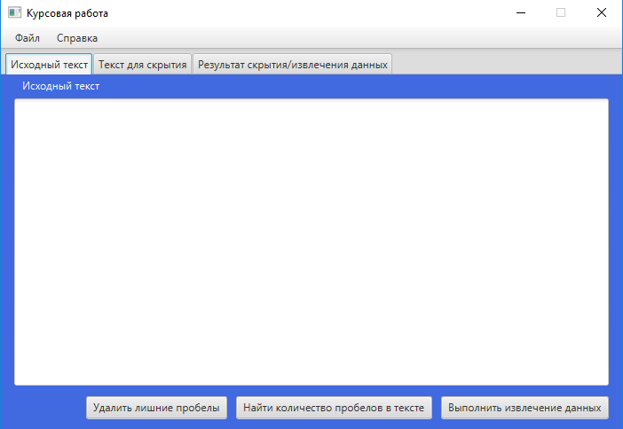
Рис.П3.1. Главное окно программы

Главное окно содержит:
- Файл — выпадающее меню, с помощью которого происходит загрузка исходного текста и текста для скрытия из файла и сохранение результата скрытия/извлечения в текстовый файл.
- Справка — выпадающее меню, с помощью которого можно прочитать информацию о программе.
- 3 вкладки (Исходный текст, Текст для скрытия и Результат скрытия/извлечения данных).
- Текстовое поле — позволяет вводить и отображает загруженный из файла текст;
- Кнопки — работа с текстом. Для исходного текста – удаление лишних пробелов, подсчёт пробелов в тексте.
Загрузка данных из файла и сохранение результата:
- Загрузка исходного текста из файла – необходимо нажать кнопку «Открыть исходный текст», которая находится в подменю «Файл» на панели инструментов (рис.П3.2).
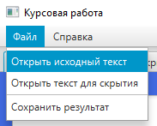
Рис.П3.2. Загрузка матрицы из файла

Результат загрузки из файла в таблицу изображён на рис.П3.3.
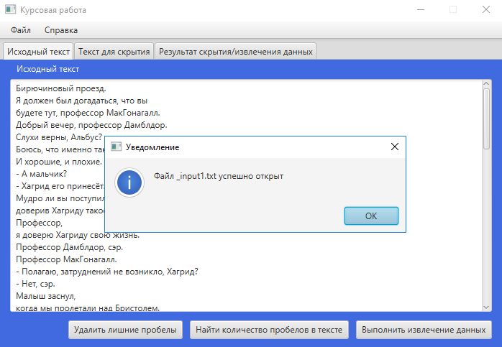
Рис.П3.3. Загруженный файл
2) Загрузка текста для скрытия из файла – выполняется по аналогии п.1. Необходимо нажать кнопку «Открыть текст для скрытия», которая находится в подменю «Файл» на панели инструментов.
3) Сохранение результата скрытия/извлечения данных – выполняется по аналогии п.1. Необходимо нажать кнопку «Сохранить результат», которая находится в подменю «Файл» на панели инструментов.
Скрытие и извлечение данных:
Скрытие осуществляет из вкладки «Текст для скрытия» при нажатии на кнопку «Выполнить скрытие данных», при этом:
- поле для ввода исходного текста должно быть заполнено текстом,
- в исходном тексте должно быть N пробелов, где N = число символов в строке для скрытия * 8 + 8 (8 бит отводится под один символ и дополнительные 8 бит зарезервированы под символ конца скрытого текста),
- исходный текст должен содержать только одиночные пробелы.
Результат скрытия данных представлен на рис.П3.4 и рис.П3.5.
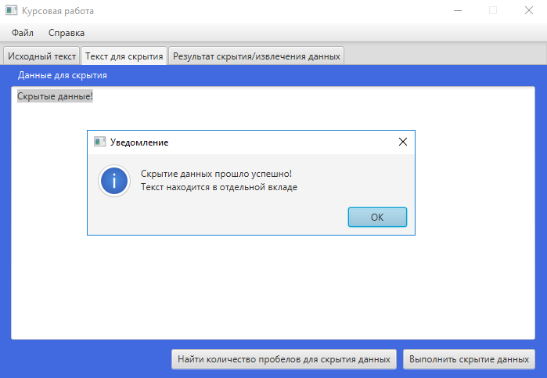
Рис.П3.4. Скрытие данных

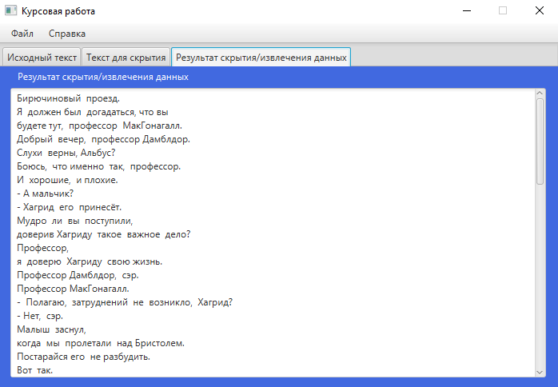
Рис.П3.5. Скрытые данные в тексте

Если одно из текстовых полей не заполнено, то возникает сообщение об ошибке (рис.П3.6).
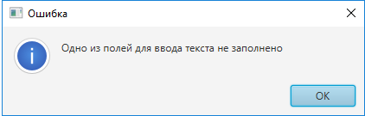
Рис.П3.6. Не все поля заполнены текстом

Если в исходном тексте недостаточно пробелов для скрытия данных, то возникает сообщение об ошибке (рис.П3.7).

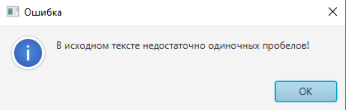
Рис.П3.7. Недостаточно одиночных пробелов

Проверить исходный текст на количество символов, которые можно скрыть можно при помощи кнопки «Найти количество пробелов в тексте» (рис.П3.8).
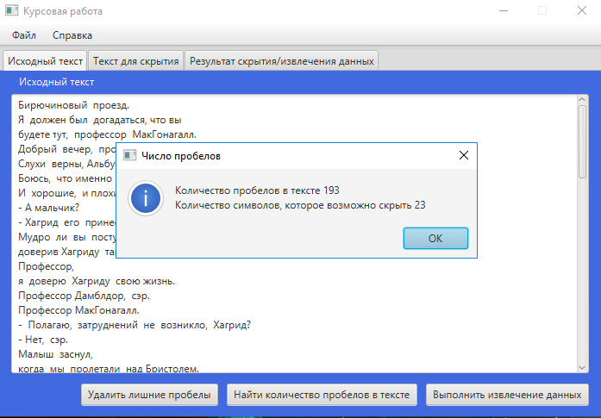
Рис.П3.8. Количество пробелов в тексте
Проверить текст для скрытия на необходимое число пробелов можно при помощи кнопки «Найти количество пробелов для скрытия данных» (рис.П3.9).
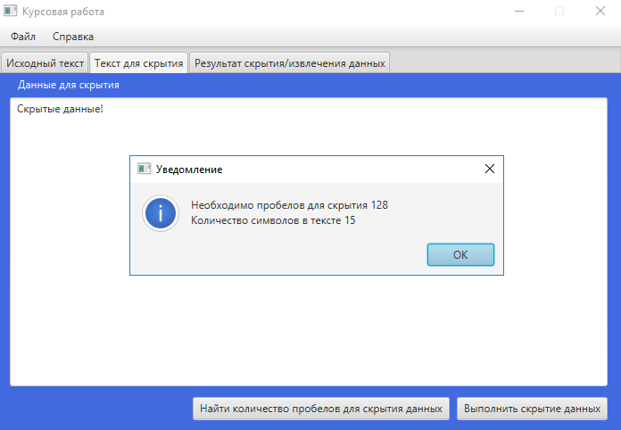
Рис.П3.9. Количество пробелов для скрытия

Помимо скрытия данных, проверки текстов на возможно скрытия, возможно и извлечение. Для этого на первой вкладке следует нажать на кнопку «Выполнить извлечение данных» (рис.П3.10 и рис.П3.11).
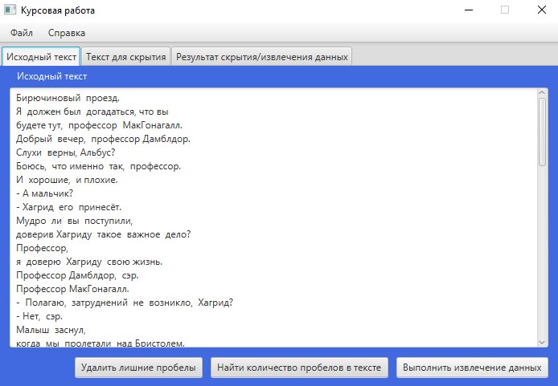
Рис.П3.10. Выполнить извлечение данных
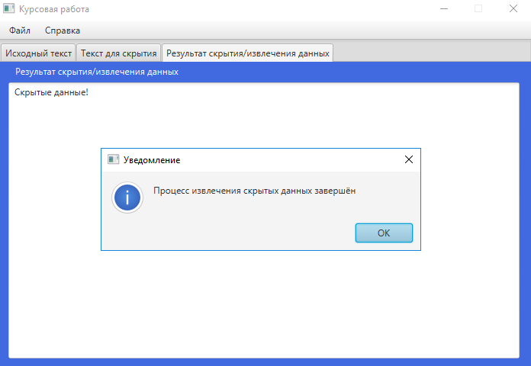
Рис.П3.11. Результат извлечения данных

Т.к. программа работает только с текстом, содержащим одиночные пробелы меду слова, то имеется возможность очистить исходный текст от лишних пробелов. Для этого на первой вкладке находится кнопка «Удалить лишние пробелы» (рис.П3.12 и рис.П3.13).
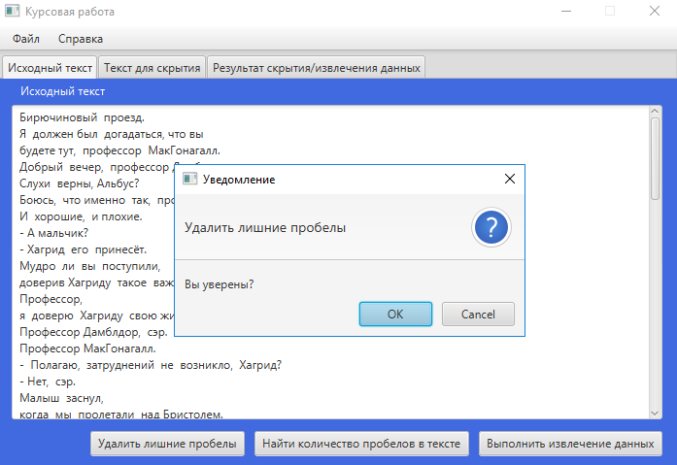
Рис.П3.12. Удаление лишних пробелов

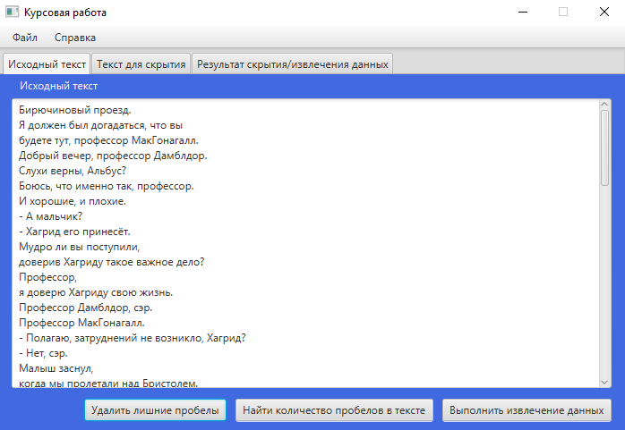
Рис.П3.13. Удаление лишних пробелов

